**KARYA TULIS ILMIAH**

**ANALISIS KANDUNGAN NATRIUM SIKLAMAT PADA SELAI ROTI YANG DIJUAL DI TOKO ROTI HARUM**



**NADYA SITEPU**

**P07539019024**

**POLITEKNIK KESEHATAN KEMENKES MEDAN**

**JURUSAN FARMASI**

**2022**

**KARYA TULIS ILMIAH**

**ANALISIS KANDUNGAN NATRIUM SIKLAMAT PADA SELAI ROTI YANG DIJUAL DI TOKO ROTI HARUM**

Sebagai Syarat Menyelesaikan Pendidikan Program Studi

Diploma III Farmasi



**NADYA SITEPU**

**P07539019024**

**POLITEKNIK KESEHATAN KEMENKES MEDAN**

**JURUSAN FARMASI**

**2022**

# C:\Users\Design\Downloads\n1.jpg

# 

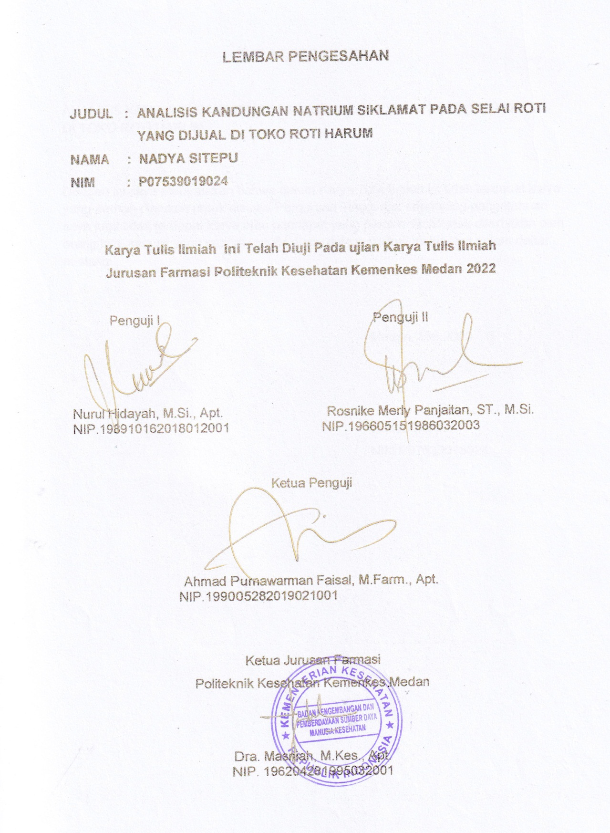

# SURAT PERNYATAAN

ANALISIS KANDUNGAN NATRIUM SIKLAMAT PADA SELAI ROTI YANG DIJUAL DI TOKO ROTI HARUM.

Dengan ini saya menyatakan bahwa dalam Karya Tulis Ilmiah ini tidak terdapat karya yang pernah diajukan untuk disuatu Perguruan Tinggi dan sepanjang pengetahuan saya juga tidak terdapat karya atau pendapat yang pernah ditulis atau diterbitkan oleh orang lain, kecuali yang secara tertulis diacu dalam naskah ini disebut dalam daftar pustaka.

Medan, Mei 2022

Nadya Sitepu

NIM P07539018024

POLITEKNIK KESEHATAN KEMENKES MEDAN

JURUSAN FARMASI

KTI, JUNI 2022

NADYA SITEPU

**ANALISIS KANDUNGAN SIKLAMAT PADA SELAI ROTI YANG DIJUAL DI TOKO ROTI HARUM**

Xii+25 halaman, 4 tabel, 3 gambar,3 lampiran.

# ABSTRAK

Natrium siklamat juga pemanis buatan yang familiar digunakani masyarakat.Siklamat merupakan Kristal yang berwarna putih, tidak berbau, dan bentuk larutan memilki tingkat kemanisan sebanyak 30 kali pemanis sukrosa.Siklamat juga mempunyai harga lebih murah menyebabkan produsen pangan dan minuman sering mengunakan natrium siklamat.Tujuan penelitian ini adalah untuk mengetahui apakah selai roti mengandung natrium siklamat dan mengetahui kadarsiklamat yang terkandung.

Metode yang digunakan pada penelitian adalah metode analisis kualitatif menggunakan metode pengendapan dan analisis kuantitatif mengunakan metode gravimetri.

Hasil dari penelitian ini menunjukkan 2 dari 5 sampel selai roti mengandung siklamat yaitu sampel 2 dengan kadar 1.128 mg/kg dan sampel 4 dengan kadar 1.074 mg/kg.

Kesimpulan dari penelitian ini adalah Kedua sampel yang mengandung siklamat tidak memenuhi syarat BPOM No. 11 tahun 2019 Tentang batas maksimum pemanis buatan kategori pangan berupa selai (jem, jeli, marmalad ) batas maksimum 1000 mg/kg.

Kata kunci : Natrium siklamat, Selai roti, Gravimetri.

Daftar bacaan : 22 (1992-2021)

# 

**MEDAN HEALTH POLYTECHNICS OF MINISTRY OF HEALTH**

**PHARMACY DEPARTMENT**

**SCIENTIFIC PAPER, JUNE 2022**

**NADYA SITEPU**

**ANALYSIS CYCLAMATE CONTENT IN JAM SOLD AT BAKERY OF HARUM**

**Xii+25 pages, 4 tables, 3 pictures, 3 appendices.**

**ABSTRACT**

Sodium cyclamate is a kind of artificial sweetener that is familiarly used in the community, in the form of white crystals, odorless, with a sweetness level of 30 times that of sucrose. Low prices are the reason food and beverage manufacturers use sodium cyclamate. The purpose of this study was to identify the content and levels of sodium cyclamate in jam.

This research is a qualitative analysis study with precipitation method and quantitative analysis with gravimetric method.

Through the results of the study, it was found that 2 of 5 samples of jam contained cyclamate, sample 2 with a concentration of 1,128 mg/kg and sample 4 with a concentration of 1,074 mg/kg.

The conclusion of this study is that the two samples containing cyclamate did not meet the requirements of the Indonesian Food and Drug Administration (BPOM) No. 11 of 2019 concerning the maximum limit for artificial sweeteners, where the maximum limit in foods such as jam, jelly, and marmalade is 1000 mg/kg.

Keywords : Sodium Cyclamate, Jam, Gravimetry.

References : 22 (1992-2021)

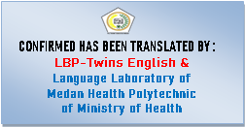

# KATA PENGANTAR

Puji dan syukur penulis panjatkan kehadirat Tuhan Yang Maha Esa yang telah melimpahkan Rahmat dan Karunia-Nya sehingga penulis dapat menyelesaikan Karya Tulis Ilmiah ini dengan baik.Adapun judul Karya Tulis Ilmiah ini adalah **“ANALISIS KANDUNGAN NATRIUM SIKLAMAT PADA SELAI ROTI YANG DIJUAL DI TOKO ROTI HARUM ”.**

Karya Tulis Ilmiah ini disusun sebagai salah satu persyaratandalam menyelesaikan program pendidikan Diploma III Jurusan Farmasi Poltekkes Kemenkes Medan. Dalam penyusunan dan penulisan Proposal Karya Tulis Ilmiah ini, penulis banyak dapat bimbingan, saran, bantuan serta doa dari berbagai pihak. Oleh karena itu, pada kesempatan ini penulis ingin mengucapkan terimakasih kepada:

1. Ibu Dra. Ida Nurhayati, M.Kes selaku Direktur Poltekkes Kemenkes Medan.
2. Ibu Dra. Masniah, M.Kes., Apt selaku Ketua Jurusan Farmasi Poltekkes Kemenkes Medan.
3. Ibu Dra. Tri Bintarti, M.Si., Apt selaku Pembimbing Akademik saya selama menjadi mahasiswa di Jurusan Farmasi Politeknik Kesehatan Kemenkes Medan.
4. Bapak Ahmad Purnawarman Faisal, M.Farm., Apt selaku dosen pembimbing yang telah membimbing penulis dalam penyelesaian Karya Tulis Ilmiah ini.
5. Ibu Nurul Hidayah, M.Si., Apt dan ibu Rosnike Merly Panjaitan, ST., M.Si selaku Penguji I dan penguji II Karya Tulis Ilmiah yang telah menguji dan memberikan masukan-masukan kepadapenulis.
6. Seluruh Dosen dan Staff di Jurusan Farmasi Politeknik Kesehatan Kemenkes Medan.
7. Teristimewa kepada kedua orang tua saya yang saya sayangi dan cintai, Ayahanda Asi Sitepu dan Ibunda Serliana Marbun yang tak pernah berhenti untuk memberikan dukungan dan doa kepada saya dalam penyusunan Karya Tulis Ilmiah ini.
8. Terimakasih kepada kakak saya Widya Sitepu dan adik saya Immanuel Sitepu beserta seluruh keluarga yang tak pernah berhenti mendoakan, mendukung, dan memberikan semangat serta dukungan kepadaPenulis.
9. Terimakasih kepada seluruh teman-teman kelas regular A dan teman-teman seperjuangan Mahasiswa-Mahasiswi angkatan 2019 JurusanFarmasi Poltekkes Kemenkes Medan. Serta terkhusus sahabat-sahabat Penulis yang tercinta Lusi Grasia Situmorang, Derfrida Simantupang, Elita Lovina Sihombing, Septi Ratna Hutagalung, Aqila Fahjirda yang telah membantu dan memberikan motivasi serta dukungan kepada penulis dalam penyusunan Karya Tulis Ilmiah ini.

Penulis menyadari bahwa Karya Tulis Ilmiah ini masih jauh dari sempurna. Oleh karena itu, Penulis menerima segala kritik dan saran yang bersifat membangun dari setiap pembaca demi penyempurnaan Karya Tulis Ilmiah ini.

Semoga Tuhan Yang Maha Esa senantiasa melimpahkan rahmat-Nya dan akhir kata Penulis berharap kiranya Karya Tulis Ilmiah ini dapat memberikan manfaat kepada para pembaca.

Medan, Mei 2022

Nadya SItepu

P07539019024

# DAFTAR ISI

Halaman

LEMBAR PERSETUJUAN  i

LEMBAR PENGESAHAN ii

SURAT PERNYATAAN iii

ABSTRAK iiv

ABSTRACT v

KATA PENGANTAR vi

DAFTAR ISI viiii

DAFTAR TABEL x

DAFTAR GAMBAR xii

DAFTAR LAMPIRAN xii

BAB I PENDAHULUAN 1

1.1 Latar Belakang 1

1.2 RumusanMasalah 3

1.3 Tujuan penelitian 3

1.3.1 Tujuan umum 3

1.3.2 Tujuan khusus 3

1.4 Manfaat Penelitian 3

BAB ll TINJAUAN PUSTAKA 4

2.1 Pangan 4

2.1.1 Keamanan pangan 4

2.1.2 Bahan Pangan Tambahan 5

2.2 Pemanis 7

2.2.1 Defenisi Pemanis 7

2.2.2 Jenis-jenis pemanis 7

2.2.3 Daftar Pemanis buatan yang Diizinkan di Indonesia 9

2.3 Selai 9

2.3.1 Defenisi Selai 9

2.3.2 Daya Oles Selai 10

2.3.3 Proses Pembuatan Selai 10

2.3.4 Macam-Macam Selai 10

2.4 Siklamat 11

2.4.1 Defenisi Siklamat 11

2.4.2 Struktur dan Rumus Kimia 11

2.4.3 Dampak Siklamat 12

2.2.4 Indentifikasi Siklamat 12

2.2.5 Penetapan kadar Natrium Siklamat 13

2.5 Kerangka Konsep 14

2.6 Defenisi operasional 14

BAB lll METODE PENELITIAN 15

3.1 Jenis dan Desain penelitian 15

3.2 Lokasi dan Waktu penelitian 15

3.2.1 Lokasi penelitian 15

3.2.2 Waktu penelitian 15

3.3 Populasi dan Sampel penelitian 15

3.3.1 Populasi 15

3.3.2 Sampel 15

3.4 Jenis dan Cara pengumpulan Data 15

3.5 Alat dan Bahan 15

3.5.1 Alat 15

3.5.2 Bahan 16

3.6 Pembuatan Reagensia 16

3.6.1 Pembuatan HCl 10% 16

3.6.2 Pembuatan BaCl₂ 10% 16

3.6.3 Pembuatan NaNo₂ 10% 16

3.7 Prosedur kerja 16

BAB IV HASIL DAN PEMBAHASAN 18

4.1 Hasil penelitian 18

4.2 Pembahasan 19

BAB V KESIMPULAN DAN SARAN 22

5.1 Kesimpulan 22

5.2 Saran 22

DAFTAR PUSTAKA 23

# 

# DAFTAR TABEL

Halaman

Tabel 2.1 Batas Penggunaan Maksimum Pemanis Buatan Menurut 9

Perka BPOM RI No. 11 Tahun 2019

Tabel 4.1 Kode sampel 19

Tabel 4.2 Hasil analisis kualitatif natrium siklamat pada selai roti 19

Tabel 4.3 Kesimpulan hasil analisis kualitatif dan kuantitatif natrium 19

siklamat pada selai roti

# 

# DAFTAR GAMBAR

**Halaman**

Gambar 2.1 Selai 11

Gambar 2.2 Siklamat 11

Gambar 2.3 Rumus bangun Natrium siklamat 12

Gambar 4.1 Reaksi terbentuknya endapan Barium Sulfat 20

# 

# DAFTAR LAMPIRAN

**Halaman**

Lampiran 1 Surat permohonan pemakaian laboratorium 25

Lampiran 2 Ethhical clearance 28

Lampiran 3 Perhitungan 29

Lampiran 4 Gambar sampel dan hasil penelitian 31

Lampiran 5 Pengendapan dan penyaringan sampel 32

Lampiran 6 Endapan natrium siklamat 33

Lampiran 7 Penimbangan kadar siklamat pada sampel 34

Lampiran 8 Kartu bimbingan KTI 35

# BAB I PENDAHULUAN

# 1.1 Latar Belakang

Pangan adalah segala sesuatu yang berasal dari sumber hayati produk pertanian, perkebunan, kehutanan, perikanan, peternakan, perairan, baik yang diolah maupun tidak diolah yang di peruntukkan sebagai makanan dan minuman bagi komsumsi manusia termasuk bahan tambahan pangan, bahan baku pangan, dan bahan lain yang digunakan untuk proses penyiapan, pengelolahan, dan/atau pembuatan makanan dan minuman (BPOM, 2019). Bahan Tambahan Pangan adalah bahan yang ditambahkan ke dalam pangan untuk mempengaruhi sifat dan bentuk pangan (BPOM, 2019).

Menurut Permenkes No .003 Tahun 2012 tentang Bahan Tambahan pangan (BTP). BTP merupakan bahan tambahan pangan yang dapat mempunyai atau tidak mempunyai nilai gizi yang sengaja ditambahkan ke dalam pangan dengan tujuan teknologis pada pembuatan, pengelolahan, perlakuaan, pengepakan, pengemasaan, penyimpanan dan/atau pengakutan pangan untuk menghasilkan suatu komponen atau mempengaruhi sifat pangan tersebut, baik secara langsung dan tidak langsung.

Pemanis yang paling sering digunakan dan ditambahkan untuk keperluan produk olahan pangan, industri serta minuman dan makanan.Pemanis yang diperbolehkan di Indonesia menurut BPOM No. 11 Tahun 2019terdapat dua kelompok pemanis yaitu pemanis alami *(natural sweetners*) dan pemanis buatan (*artificial sweetners*). Pemanis alami antara lain sorbitol, manitol, glikosida steviol, laktitol, dan satitol. Pemanis buatan antara lain aspartam, siklamat, sakarin dan sukralosa.

Natrium siklamat juga pemanis buatan yang familiar digunakani masyarakat. Siklamat merupakan Kristal yang berwarna putih, tidak berbau, dan bentuk larutan memilki tingkat kemanisan sebanyak 30 kali pemanis sukrosa (Zarwinda 2021). Selain mempunyai rasa lebih manis dibandingkan pemanis sukrosa, natrium siklamat juga mempunyai harga lebih murah dibandingkan pemanis sukrosa menyebabkan produsen pangan dan minuman sering mengunakan natrium siklamat sebagai pemanis buatan Karena menghemat biaya produksi (Zarwinda 2021).

Salah satu produk yang sering ditambahkan pemanis buatan siklamat yaitu selai roti.Selai merupakan makanan setengah padat yang dibuat dari buah-buahan atau produk olahan lainya. Pada selai tersebut mengandung padatan total minimal 65%. Selai telah dikenal sebagai bahan pelengkap pada pembuatan berbagai macam produk pangan. Penggunaan selai pun semakin luas, baik dalam *industri bakery, cake*, maupun bahan olesan roti. Saat ini banyak keluarga yang memilih roti dan selai sebagai pengganti nasi sebagai nasi sebagai sarapannya (Yulia Effendi, 2018).

Pengunaan pemanis buatan natrium siklamat di atur dalam Peraturan Badan kepala Badan Pengawasan Obat dan Makanan Republik Indonesia Nomor 11 Tahun 2019 kategori pangan berupa selai (jem, jeli, marmalad) batas maksimum 1000mg/kg . Dampak penggunaan natrium siklamat dapat berakibat positif maupun negatif bagi masyarakat.Dampak positif siklamat yakni dapat digunakan dalam manajemen berat badan, kontrol glukosa darah penderita diabetes mellitus, dan dapat juga dapat digunakan sebagai penganti gula dalam makanan.Dampak negatif penggunaan dalam jangka pendek secara terus menerus menimbulkan sakit perut,diare, sakit kepala, mual, dan muntah, sedangkan jangka panjang menyebabkan memicu kanker atau karsiogenik, gangguan saraf, gangguan fungsi hati, iritasi lambung, dan perubahan fungsii sel (Yulia Effendi, 2018).

Hasil penelitian Rahmi 2018dari 4 sampel selai roti bermerek terdapat 3 sampel selai menggunakan natrium siklamat mengandung natrium siklamat dengan kadar 0,0004 gr/kg, 0.1048 gr/kg, dan 0,0657gr/kg. Selain itu, peneliti juga menunjukkan terdapat kandungan natrium siklamat pada sampel selai yang tidak bermerek pada penelitian tersebut kadar natrium siklamat memenuhi persyaratan tahun 2014 (H & Simorangkir, 2020). Sedangkan penelitian Astuti 2015 diketahui hasil 6 sampel terdapat 2 sampel positif mengandung siklamat yang selanjutnya diuji secara kuantitatif menunjukkan bahwa kadar siklamat dari dua sampel tidak memenuhi persyaratan BPOM tahun 2014 (1000 mg/kg). Kadar yang didapat pada sampel 1A 7206,251 mg/kg dan pada smpel IB 7387,487 mg/kg.

Berdasarkan latar belakang diatas peneliti tertarik untuk melakukan penelitian dengan judul **“** Analisis Kandungan Natrium Siklamat pada Selai Roti Yang Dijual di Toko Roti Harum ”.

# 1.2. RumusanMasalah

1. Apakah selai roti yang dijual di toko Roti Harum mengandung natrium siklamat ?
2. Berapa kadar natrium siklamat natrium siklamat yang terkandung didalam selai roti yang di jual di toko roti Harum?
3. Apakah kadar natrium siklamat yang terkandung didalam selai roti yang dijual di toko roti harum sudah sesuai dengan standar yang berlaku pada BPOM N0 11 Tahun 2019 ?

# 1.3 Tujuan penelitian

# 1.3.1Tujuan umum

Untuk mengetahui apakah selai roti yang dijual ditoko roti Harum mengandung natrium siklamat.

# 1.3.2 Tujuan khusus

Untuk mengetahui kadar natrium siklamat pada selai roti yang dijual di toko roti Harum sesuai dengan standar yang berlaku pada BPOM N0 11 Tahun 2019

# 1.4 Manfaat Penelitian

1. Untuk menambah pengetahuan dan wawasan peneliti.
2. Memberikan informasi kepada masyarakat tentang selai roti yang mengandung natrium siklamat.

# BAB ll TINJAUAN PUSTAKA

# 2.1 Pangan

Pangan adalah segala sesuatu yang berasal dari sumber hayati produk pertanian, perkebunan, kehutanan, perikanan, peternakan, perairan, dan air, baik yang diolah maupun yang tidak diolah yang diperuntukkan sebagai makanan atau minuman bagi komsumsi manusia, termasuk bahan tambahan pangan, bahan baku pangan, dan bahan lainnya yang digunakann dalam proses penyiapan, pengelolahan, dan /atau pembuatan makanan dan minuman (Pangan, 2012)

Berdasarkan cara perolehannya pangan dibedakan menjadi 3, antara lain:

1. Pangan segar

Pangan segar adalah pangan yang belum mengalami pengolahan yang dapat dikomsumsi lansung dan/atau yang dapat menjadi bahan baku pengolahan pangan.

1. Pangan olahan

Pangan olahan adalah makanan atau minuman hasil prosesdengan cara atau metode tertentu dengan atau tanpa bahan tambahan.

1. Pangan Olahan tertentu

Pangan olahan tertentu adalah pangan olahan untuk komsumsi bagi kelompok tertentu. Misalnya formula untuk bayi, pangan yang diperuntukkna ibu hamil atau menyusui, pangan khusus penderita penyakit tertentu, atau pangan olahan lain yang mempunyai pengaruh besar terhadap kualitas kesehatan manusia (Pangan, 2012).

# 2.1.1 Keamanan pangan

Menurut Undang-Undang RI No.18 tahun 2012, keamanan adalah kondisi dan upaya yang diperlukan untuk mencegah pangan dari kemungkinan cemaran biologis, kimia, dan benda lain yang dapat mengganggu, merugikan, dan membahayakan kesehatan manusia serta tidak bertentangan dengan agama, keyakinan, dan budaya, masyarakat sehingga aman untuk dikomsumsi.

Penyelenggaran kemanan pangan dilakukan melalui:

1. Sanitasi pangan
2. Pengaturan terhadap bahan tambahan pangan
3. Pengaturan terhadap pangan produk rekayasa genetik
4. Pengaturan terhadap iridiasi pangan
5. Penetapan standar kemasaan pangan
6. Pemberiaan jaminan keamanan pangan dan mutu pangan
7. Jaminan produk hala bagi yang dipersyaratkan

# 2.1.2 Bahan Pangan Tambahan

Menurut Permenkes RI No. 003 tahun 2012 Tentang Bahan Tambahan Pangan, Bahan tambahan pangan yang selanjutnyadisingkat BTP adalah bahan yang ditambahkan ke dalam pangan dan mempengaruhi sifat atau bentuk pangan.

Bahan tambahan pangan yang digunakan dalam pangan harus memnuhi persyratan sebagai berikut:

1. BTP tidak dimaksudkan untuk komsumsi secara langsung dan/atau tidak diperlakukan sebagai bahan baku
2. BTP dapat mempunyai atau tidak mempunyai nilai gizi, yang tidak sengaja ditambahkan kedalam pangan untuk tujuan teknologis pada pembuatan, pengolahan, perlakuan, pengepakan, pengemasan, penyimpanan, dan/atau pengangkutan pangan untuk menghasilkan atau diharapkan menghasilkan suatu komponen atau mempengaruhi sifat pangan tersebut, baik secara langsung atau tidak langsung
3. BTP tidak termasuk cemaran atau bahan yang ditambahkan kedalam pangan untuk mempertahankan atau meningkatkan nilai gizi

BTP dapat berasal dari bahan-bahan alami maupun dibuat secara kimiawi.Menurut asalnya terdiri dari:

# Bahan Tambahan Pangan alami

BTP alami adalah bahan tambah pangan yang berasal dari bahan pangan alamI. BTP yang berasal BTP berasal dari bahan-bahan alami biasanya digolongkan sebagai bumbu cintohnya sebagi perwarna dari tumbuhan (daun suji sebagai pewarna hijau, kunyit sebagai warna kuning), pemanis dari gula tebu,pengawet dari garam, penyedap rasadari garam dan cabe, dan pemberi aroma dari daun jeruk dan daun pandan(Oktavia, 2017).

# Bahan Tambahan Pangan buatan/sintetis

BTP sintetis adalah BTP yang dibuat secara kimiawi dipabrik atau laboratorium yang mempunyai sifat serupa dengan bahan alami dengan bahan alami yang sejenis. BTP sintetis terdiri dari antioksidan, pengatur keasaman, pengental, pemanis buatan, pemutih dan pematang, pengemulsi, pegental, pengawet, pengeras, pewarna, penyedap rasa, penambah aroma(Oktavia, 2017)

Tujuan penggunaan BTP bermacam-macam tergantung jenis yang ditambahkan. Secara umum sebagai berikut:

1. Untuk memperbaiki warna, rasa,aroma dan tektur, makanan dan minuman. Contohnya vetsin untuk menambahkan rasa manis pada makanan
2. Untuk mempertahankan keamanan dan meningkatkan daya simpanya misalnya menambahkan antioksidan pada minyak agar tidak bau tengik
3. Untuk memenuhi kebutuhan diet kelompok mastarakat tertentu. Misalnya penderita diabetes tidak boleh makanan dan minuman yang bergula. Rasa manis dapat dibuat dari pemanis buatan seperti siklamat
4. Untuk membantu proses pengolahan, pengemasaan, distribusi dan penyimpanan produk pangan agar kualitasnya tetap baik. Misalnya agar bubuk susu tidak mengumpal maka di tambahkan zat anti pengumpal ketika susu itu dikemas

BTP yang digunakan dalam pangan terdiri atas bebrapa golongan sebagai berikut : antibuih (*Antifoaming agent*), antikempal ( *Anticaking agent*), antioksidan (*Antioxidan*t), bahan pengkarbonasi (*Carbonating agent*), garam pengemulsi (*Emulsifying agent*), gas dalam kemasan (*Packaging agent*), humektan(*Humectant*), pelapis (*Glazing agent*), pemanis (*Swettener*), pembawa*(Carrier*), Pembentuk gel (*Gelling agent*), pembuih (*Foaming agent*), pengatur keasamaan (*Acidity regulator*), pengawet (*Preservative*), pengembang (*Raising agent* ), pengemulsi (*Emulsifier*), pengental (*Thickene*r), pengeras (*Firming agent*), penguat rasa (*Flavour enhancer*), peningkat volume (*Bulking agent*), penstabil ( *Stabilizer*), peretensi warna (*Colour retention agent*), perisa (*Flavouring*), perlakuan tepung (*Flour treatment agent*), propelan (*Propeliant* ), pewarna (*Colour*), sekuestran (*Sequestrant*)

Penyimpangan atau pelanggaran mengenai penggunaan BTP yang sering dilakukan oleh produsen pangan adalah menggunkan BTP yang dilarang penggunanya untuk makanan dan menggunakan BTP melebihi dosis yang dizinkan.

Efek samping penggunaan BTP sintesis secara berlebihan dapat menimbulkan efek sampng yang buruk bagi kesehatan diantaranya yaitu rasa mual, radang tenggorokan, mengalami pusing, diare, kerusakan hati, kanker, kerusakan ginjal, kesemutan pada punngung, leher, rahang bawah, leher bagian bawah berasa panas, sesak dada, wajah berkeingat, kepala pusing, serta dapat mengakibatkan gangguan pada saraf otak dam kerusakan pada retina mata (Oktavia, 2017).

# 2.2 Pemanis

# 2.2.1 Defenisi Pemanis

Pemanis merupakan salah satu jenis dari bahan tambahan pangan selain pewarna,pengawet,dan yang lainnya. Dalam kehidupan sehari-hari, pemanis sering digunakan dalam makanan maupaun minuman jajanan yang di jajakan para pedagang.Pemanis juga merupakan senyawa kimia yang sering ditambahkan dan digunakan untuk keperluan produk olahan pangan, industri, serta makanan dan minuman kesehatan.Pemanis juga berfungsi untuk meningkatkan cita rasa dan aroma, memperbaiki sifat-sifat fisik. Berdasarkan pembagiannya pemanis dapat dibedakan menjadi 2 yaitu pemanis buatan dan pemanis alami (Julaeha, 2018).

# 2.2.2 Jenis-jenis pemanis

Berdasarkan pembagiannya pemanis dapat dibedakan menjadi 2 yaitu sebagai berikut :

# Pemanis alami

Pemanis alami pemanis yang terbuat dari tumbuhan dari hasil hewan.

Contoh pemanis alami yaitu :

1. Gula Tebu

Mengandung zat pemanis fruktosa yang merupakan salah satu jenis glukosa.Gula tebu atau gula pasir yang diperoleh dari tanaman tebu merupakan pemanis yang paling banyak digunakan. Selain memberi rasa manis, gula tebu juga bersifat mengawetkan

1. Gula Merah

Merupakan pemanis dengan warna coklat.Gula merah merupakan pemanis kedua yang banyak digunakan setelah gula pasir.Kebanyakan gula merah digunakan untuk makanan tradisional, misalnya pada bubur dodol dan lain-lain.

1. Madu

Merupakan pemanis alami yang dihasilkan oleh madu.

1. Kulit Kayu Manis

Merupakan kulit kayu yang berfungsi sebagai pemanis. Kayu manis juga berfungsi sebagai pengawet.

# Pemanis buatan

Pemanis buatan merupakan senyawa kimia yang biasanya ditambahkan atau digunakan untuk produk olahan pangan.Pemanis bauatan juga merupakan bahan tambahan makanan yang menyebabkan rasa manis dan tidak memiliki nilai gizi.(Devitria & Sepriyani, 2018).

Pemanis sintetis (buatan) adalah pemanis yang diproses secara kimiawi, dan senyawa tersebut tidak terdapat di alam(BPOM, 2014) Pemanis yang ditetapkan oleh Kepala Badan Pengawas Obat dan Makanan tahun 2014 yaitu sakarin, siklamat, aspartam, asesulfam-k, dan sukrosa.

Tujuan penggunaan pemanis buatan diantaranya yaitu:

1. Sebagai pangan bagi penderita mellitus karena tidak menimbulkan kelebihan gula darah
2. Memenuhi kebutuhan kalori rendah untuk penderita kegemukan. Untuk orang yang kurang aktif secara fisik dianjurkan untuk mengurangi masukan kalori per harinya
3. Sebagai penyalut beberapa obat yang rasa yang tidak menyenangkan ataupun tidak enak. Pemanis buatan sering digunakan untuk penyalut obat karena memiliki sifat higroskopik dan tidak mudah mengumpal.
4. Untuk industri pangan, minuman, termasuk rokok pemanis buatan digunakn untuk menekan biaya produksi karena, pemanis buatan memiliki tingkat kemanisan yang lebih tinggi dan juga harga lebih murah dari harga pemanis alami lainnya
5. Menghindari kerusakan gigi. Penggunaan pemanis buatan dalam jumlah yang sedikit saja sudah menimbulkan rasa manis yang diperlukan sehingga tidak merusak gigi (Hidayat, 2019).

# 2.2.3 Daftar Pemanis buatan yang Diizinkan di Indonesia

Sekalipun penggunaan pemanis buatan diizinkan, tetapi hanya beberapa saja yang diizinkan penggunaanya dalam makanan. Kepala Badan Pengawas Obat dan Makanan Republik Indonesia No. 4 Tahun 2014 pemanis buatan yang diizinka adalah Asesulfam-K (*Acesulfame potassium*), Aspartam (*Aspartame*), Siklamat (*Cyclamates*), Sakarin (*Saccharins*), Sakralosa (*Sucralose*), dan Neotam(*Neotame*).

Setiap pemanis memiliki batas asupan yang diterima di Sebut Acceptable Daily Intake (ADI), ADI merupakan jumlah maksimal BTP dalam miligram per kilogram berat badan yang dapat dikonsumsi setiap hari selama hidup tanpa menimbulkan efek merugikan terhadap kesehatan.Berikut batas penggunaan maksimum pemanis berdasarkan ADI.

Tabel 2.1 Batas Penggunaan Maksimum Pemanis Buatan Menurut Perka

BPOM RI No. 11 Tahun 2019

|  |  |
| --- | --- |
| **NamaPemanisBuatan** | **ADI(*AcceptableDaily Intake*)** |
| Asesulfam-K(*Acesulfamepotassium*) | 0-15mg |
| Aspartam(*Aspartame*) | 0-40mg |
| Siklamat(*Cyclamates*) | 0-11mg |
| Sakarin(*Saccharin*) | 0-5mg |
| Sukralosa  (*Sucralose/Trichlorogalactosucrose*) | 0-15mg |
| Neotam (*Neotame*) | 0-2mg |

# 2.3 Selai

# 2.3.1 **Defenisi Selai**

Selai merupakan makanan setengah padat yang dibuat dari buah-buahan atau bahan olahan lainnya(Yulia Effendi, 2018).Jenis selai yang umum dan biasa beredar di pasaran adalah selai oles. Selai oles diketahui lebih mudah dalam proses pembuatannya karena peralatan yang dibutuhkan tersedia dalam skala *home industry.* Karakteristik selai buah yaitu berupa rasa yang khas dan tektur gel yang sempurna .selai tidak langsung dikomsumsi melainkan dapat diaplikasikan sebagai bahan isian *bakery*atau sebagai pemanis pada minuman yogurt dan es krim. Komponen utama pembuatan selai yaitu pectin, gula, asam (Agustina & Handayani, 2016).

# 2.3.2 Daya Oles Selai

Daya oles merupakan kemampuan selai untuk dioleskan secara merata pada roti maupun bahan pangan lainnya.Selai dengan daya oles yang baik adalah yang dapat dioleskan dengan mudah pada permukaan roti dan menghasiklan olesan merata. Daya oles erat kaitanya dengan tektur dan kekentalan selai (Agustina & Handayani, 2016).

# 2.3.3 Proses Pembuatan Selai

Proses pembuatan selai di peroleh dengan memanaskan campuran antara bubur buah dengan gula, pemanasaa dilakukan dengan menggunakan api sedang sampai kandungan gulanya menjadi 68%. Pemasakaan yang terlalu lama dapat menyebabkan hasil selai dengan tektur menjadi keras dan sebaliknya pemasaakn yang terlalu singkat menghasilkan selai dengan tektur yang encer(Taruh, 2018).

# 2.3.4 Macam-Macam Selai

1. Selai kacang

Selai kacang atau yang sering disebut *peanut butter* merupakan salah satu olahan kacang tanah dalam bentuk dengan memiliki permukaan yang berminyak.Selai kacang diproduksi dengan menghaluskan kacang tanah dengan menambahkan bahan tambahan pangan lainnya. Selai kacang dalam kehidupan sehari-hari digunakan sebagai pengoles roti atau sebagai makanan pendamping lainnya (Widiantoro, 2019).

1. Selai Nanas

Selai buah merupakan bubur buah yang ditambahkan pemanis dan dimasak hingga mengental yang dijadikan sebagai pendamping roti atau kue kering. Buah nanas merupakan salah satu buah yang dibuat sebagai selai karena mengandung berbagai vitamin dan mineral terutamakalsium, potassium, serat dan vitamin C yang cukup tinggi(Lestari, 2019).

1. Selai Stroberi

Stroberi merupakan salah satu jenis buah yang digunakan sebagai selai. Buah stroberi adalah salah satu buah yang bermanfaat bagi tubuh dengan kandungan vitamin C, mengandung nutrisi, seperti senyawa bioaktif (fenol,flavonoid,*ellagicacid*). Pigmen merah pada stroberi menunjukkan adanya senyawa polifenol berupaan tosianin yang berfungsi 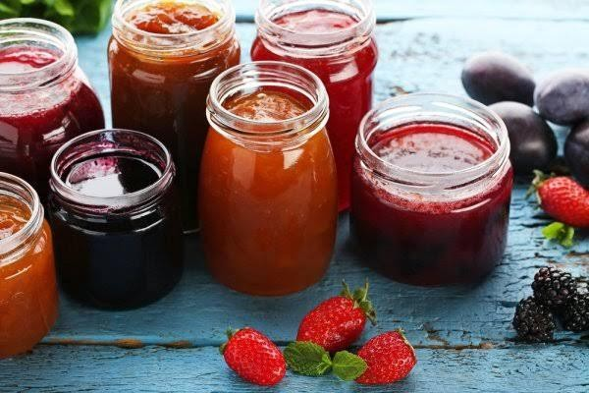sebagai antioksidan(Nisa 2020).

Gambar 2.1Selai

Sumber:https://image.app.goo.gl/urdybect79eebcyq9

# 

# 2.4 Siklamat

# 2.4.1 Defenisi Siklamat

Natrium siklamat merupakan salah satu jenis pemanis buatan yang memiliki tingkat kemanisannya ± 30 kali dari pada sukrosa dengan jumlah kemanisan 3,94 kkal/g.

Biasanya natrium siklamat digunakan untuk diet bagi penderita diabetes atau penyakit gula, karena memerlukan diet rendah kalori (Devitria & Sepriyani, 2018)

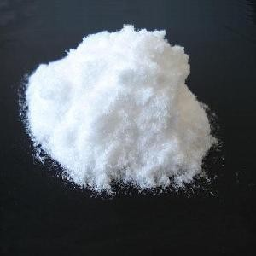

Gambar 2.2.Siklamat

Sumber:<http://images.app.goo.gl/XWBMdmWn3VQag64B6>

### 2.4.2 Struktur dan Rumus Kimia

Gambar2.3RumusBangunNatrium Siklamat

Sumber:<http://images.app.goo.gl/kVBDMU6Y9vJaNHC99>

Sinonim : Natrium Cyclamas

Nama kimia : Natrium sikloheksisulfamat

Rumus Kimia :C6H12NNaO3S

BM : 201,22

Natrium siklamat mengandung tidak kurang dari 98,0 % tidak lebih dari 101,0% C6H12NNaO3S, dihitung terhadap zat yang telah dikeringkan. Pemberian hablur atau serbuk hablur, putih, tidak berbau atau hampir tidak berbau, rasa agak manis walaupun dalam larutan encer. Kelarutan larut dalam 5 bagian air, dalam 250 bagian etanol (95%) P dan kloroforn P dan eter P. Indentifikasi larutkan 100 mg dalam 10 ml air, tambahkan 1 ml asam klorida P dan 2 ml larutan Barium klorida P, larutkan tetap jernih. Tambahkan 1 ml larutan natrium nitrit P 10 % b/v, terbentuk endapan putih. Menunjukkan reaksi yang tertera pada reaksi indentifikasi. Khasiat zat tambahan .

# 2.4.3 Dampak Siklamat

Dampak pengunaan siklamat dapat berakibat positif maupun negatif adalah sebagai berikut:

1. Dampak positif
2. Dapat membantu dan manajemen berat badan
3. Mencegah karies gigi
4. Dapat membantu dalam mengontrol glukosa darah penderita diabetes
5. Dapat membantu mengantikan gula dalam makanan(Yulia Effendi 2018)
6. Dampak negatif

Penggunaan siklamat jangka pendek dapat menyebabkan beberapa gejala berupa:

1. Menyebabkan mual
2. Sakit kepala
3. Muntah

Sedangkan dampak negatif penggunaan siklamat jangka panjang yaitu

1. Memicu timbulnya kanker
2. Iritasi lambung
3. Perubahan fungsi sel(H & Simorangkir, 2020).

# Indentifikasi Siklamat

1. Reaksi indentifikasi

Larutkan 100 mg dalam 10 ml air, tambahkan 1 ml asam klorida P dan 2 mllarutan barium klorida P, larutan tetap jernih. Tambahkan 1 ml larutan natriumnitritP 10%b/v,terbentukenda

endapan putih

1. Metode pengendapan (SNI, 1992)

Tambahkan 10 ml larutan HCL 10% ke dalamhasil saringan contoh, dan tambahkan pula 10 ml larutan BaCl₂ 10%, biarkan 30 menit saring dengan kertas saring Whatman, lalu tambahkan 10 ml NaNo₂ 10%, kemudian panaskan di atas penangas air. Bila timbul endapan dari BaSO4 berakti contoh mengandung siklamat. Pengendapan dilakukan dengan cara menambahkan barium klorida dalam suasana asam kemudian ditambahkan natrium nitrit sehungga akan terbentuk endapan barium sulfat. Ketika ikatan sulafat telah diputus maka ion Ba2+akan bereaksi dengan ion sulfat dan menghasilakan barium sulfat(BaSO4)

# Penetapan kadar Natrium Siklamat

1. Metode titrasi Bebas Air (Farmakope Indonesia Edisi lll)

Penetapaan kadar siklamat menuryt Farmakope Indonesia edisi lll dengan melakukan cara yang tertera pada titrasi air, menggunakan lebih kurang 400 mg yang ditimbang saksama dan dilarutkan dengan 100 ml asam asetat glacial P dengan pemanasan.

1. Metode Gravimetri ( Kimia Farmasi Analisis)

Analisis gravimetri adalah analisis kuantitatif berdasarkan berat tetap berat konstannya. Penggunaan metode ini berdasarkan adanya sifat bahwa siklamat oleh asam klorida akan terurai menjadi asam sulfat dan jumlahnya setara dengan siklamat yang ada. Dengan mengendapkan asam sulfat sebagai barium sulfat dari menimbangkannya, maka kadar siklamat dapat diketahui.

Diukur 25 ml sampel diencerkan dengan aquadest perbandingan 1:1 tambahkan larutan 10 ml larutan HCl 10% tambahkan pula 10 ml larutan BaCl2 10%, adukkan biarkan selama 30 menit saring whatman No. 42, tambahkan 10 ml NaNO2 10%, panaskan sampai timbul endapan putih. Hasil pengedapaan disaring menggunakan kertas saring dan cuci menggunakan air.Keringkan dengan memanaskan endapan pada suhu 100-150◦C, dinginkan lalu timbang hingga berat konstan.

# 2.5 Kerangka Konsep

Variabel Bebas Variabel terikat Parameter

a. Kualitatif dengan metode

Kadar natrium siklamat

Selai roti yang dijual di Toko Roti Harum

pengendapan

b. Secara Kuantitatif

dengan metode gravimetri

# Defenisi operasional

1. Siklamat merupakan salah satu jenis pemanis buatan yang terkandung dalam selai roti dengan kadar yang telah ditentukan dalam BPOM No. 11 Tahun 2019 yaitu 1000mg/kg.
2. Gravimetri adalah metode untuk menetapkan kadar siklamat pada selai roti.
3. Selai yang di teliti adalah selai yang di jual di toko roti Harum.

# 

# 

# BAB lll METODE PENELITIAN

# 

# 3.1 Jenis dan Desain penelitian

Jenis penelitian yang digunakan pada penelitian ini adalah penelitian deskriptif dengan metode analisis kualitatif menggunakan metode pengendapan dan analisis kuantitatif mengunakan metode gravimetri.

# 3.2 Lokasi dan Waktu penelitian

# 3.2.1**Lokasi penelitian**

Penelitian ini dilakukan di Laboratorium Kimia Farmasi Poltekkes Kemenkes Medan Jurusan Farmasi jalan Airlangga No. 20 Medan Petisah.

# 3.2.2 Waktu penelitian

Penelitian ini di lakukan di mulai dari Maret - Juni 2022.

# 3.3 Populasi dan Sampel penelitian

# 3.3.1 Populasi

Populasi pada penelitian ini merupakan selai roti yang merupakan selai pangan industri rumah tanggayang dijual di toko roti Harum.

# 3.3.2 Sampel

Pengambilan sampel secara *purposive sampling* (Notoadmojo, 2012 ).Yaitu sampel yang merupakan pangan industri rumah tangga dibuktikan dengan tercantumnya no izin P-IRT di kemasaan dan sampel yang diteliti memiliki rasa yang sama. Maka sampel yang digunakan sebanyak 5 sampel

# 3.4 Jenis dan Cara pengumpulan Data

Jenis data yang digunakan pada penelitian ini berupa data primer untuk mengetahui kandungan dan kadar natrium siklamat pada selai roti melalui hasil analisis laboratorium.

# 3.5 Alat dan Bahan

# 3.5.1 Alat

Adapun alat yang digunakan antara lain :Gelas ukur,tabung reaksi, Kertas saring whatman No.42,penangas air, pipet tetes, oven, corong gelas, cawan porselin, timbangan analitik.

# 3.5.2 Bahan

Selai roti, aquades, Asam klorida (HCl 10%) 10 ml, Barium klorida(BaCl₂ 10%) 10 ml, Natrium nitrit (NaNO₂ 10%) 10 ml.

# 3.6 Pembuatan Reagensia

# 3.6.1 Pembuatan HCl 10%

Masukkan 27 ml HCl 37% kedalam botol lalu Cukupkan dengan aquades hingga batas kalibrasi 100ml. Kocok hingga homogen.

# 3.6.2 Pembuatan BaCl₂ 10%

Timbang 10 g BaCl₂ mengunakan neraca analitik.Lalu masukkan kedalam beaker glass dan larutkan dengan aquades.Masukkan ke dalam botol cukupkan dengan aquades hingga batas kalibrasi 100 ml. Kocok hingga homogen.

**3.6.3 Pembuatan NaNo₂ 10%**

Timbang 10 g NaNo₂ 10% mengunakan neraca analitik.Lalu masukkan kedalam beaker glass dan larutkan dengan aquades. Masukkan ke dalam botol cukupkan dengan aquades hingga batas kalibrasi 100 ml. Kocok hingga homogen(Suhardi, 2016).

# 3.7 Prosedur kerja

Untuk pemeriksaaan secara kualitatif dilakukan untuk mengetahui adanya kandungan siklamat adanya kandungan siklamat dengan metode pengendapan (SNI 01-2893-1992), adapun prosedur kerja adalah sebagai berikut:

1. Timbang sampel yang akan di uji sebanyak 25 gr kedalam gelas ukurlalu encerkan dengan aquades dengan perbandingan 1:1
2. Saring atau filtrat dengan kertas saring whatman
3. Tambahkan 10 ml HCl 10% ke dalam filtrate dan tambahkan 10ml BaCl₂ 10 % kemudian kocok dan biarkan 30 menit
4. Tambahkan larutan 10 ml NaNo₂ 10% lalu panaskan diatas penangas air
5. Apabila timbul endapan putih, maka sampel yang diteliti positif mengandung siklamat

Sedangkan pemeriksaan secara kuantitatif dilakukan untuk menentukan kadar yang digunakan bila sampel terbukti menggunakan siklamat dengan mengunakan metode gravimetri, adapun prosedur kerjanya sebagai berikut:

1. Timbang kertas saring dan cawan penguap yang akan digunakan lalu catat massanya
2. Hasil endapan positif di saring menggunakan kertas whatman kemudian di cuci menggunakan aquades untuk memisahkan zat pengotor yang nungkin dalam endapan
3. Keringkan hasil endapan tersebut diatas cawan penguap didalam oven dengan suhu 100◦c selama ±5 menit
4. Timbang massa siklamat bersama cawan penguap menggunakan neraca analitik
5. Selanjutnya hitung massa menggunakan rumus :

Kadar natrium siklamat (%): $\frac{BaSO4(b-a)}{massa sampel }×0,862×100 \%$

Keterangan :

a= massa kertas saring

b= massa kertas saring + endapan

0,862 di dapatkan dari $\frac{BM Natrium siklamat }{BM BaSO4}=\frac{201,22}{233,49}$

# 

# BAB IV

# HASIL DAN PEMBAHASAN

# 4.1 Hasil penelitian

Sampel yang digunakan dalam penelitian sebanyak 5 sampel selai roti.

Tabel 4.1 kode sampel selai roti

|  |  |  |  |
| --- | --- | --- | --- |
| No | Kode selai | Kode sampel | Kode P-IRT |
| 1 | Selai 1 | Sampel 1 | 208127502034223 |
| 2 | Selai 2 | Sampel 2 | 208127508401925 |
| 3 | Selai 3 | Sampel 3 | 208127503124923 |
| 4 | Selai 4 | Sampel 4 | 208127505109324 |
| 5 | Selai 5 | Sampel 5 | 206127601054322 |

Tabel 4.2 Hasil analisis kualitatif natrium siklamat pada selai roti

|  |  |  |  |
| --- | --- | --- | --- |
| No | Kode sampel | Reaksi pengendapan | Kesimpulan |
| 1 | Sampel 1 | Endapan putih ( - ) | Natrium siklamat ( - ) |
| 2 | Sampel 2 | Endapan putih ( + ) | Natrium siklamat ( + ) |
| 3 | Sampel 3 | Endapan putih ( - ) | Natrium siklamat ( - ) |
| 4 | Sampel 4 | Endapan putih ( + ) | Natrium siklamat ( + ) |
| 5 | Sampel 5 | Endapan putih ( - ) | Natrium siklamat ( - ) |

Dari data yang diperoleh, maka sampel selai yang positif mengandung natrium siklamat dilanjutkan dengan perhitungan kadar siklamat yang terkandung dengan analisis kuantitatif dengan metode gravimetri.

Setelah dilakukan perhitungan, kadar siklamat yang dikandung pada sampel 2 sebanyak 1.mg/kg dan sampel 4 sebanyak 1.155 mg/kg.

Tabel 4.3 Kesimpulan hasil analisis kualitatif dan kuantitatif natrium siklamat pada selai roti

|  |  |  |  |  |
| --- | --- | --- | --- | --- |
| No | Kode sampel | Reaksi pengendapan | Kadar siklamat | Kesimpulan dan kadar siklamat |
| 1 | Sampel 2 | Endapan putih ( + ) | 2,8204 % | Positif mengandung siklamat dengan kadar 2,8204 % (1.128 mg/kg ) |
| 2 | Sampel 4 | Endapan putih ( + ) | 2,6859 % | Positif mengandung siklamatdengan kadar 2,6859 %  ( 1.074 mg/kg ) |

# Pembahasan

Dari hasil penelitian analisis kandungan natrium siklamat pada selai roti diperoleh data sebagai berikut :Pada sampel 1, reaksi pengendapan tidak ditemukan adanya endapan putih pada sampel yang menandakan bahwa sampel 1 tidak mengandung siklamat. Pada sampel 2, reaksi pengendapan ditemukan adanya endapan putih pada sampel yang menandakan bahwa sampel 2 positif mengandung siklamat. Pada penetapan kadar dengan metode gravimetri ditemukan hasil 1.128 mg/kg natrium siklamat pada sampel. Pada sampel 3, reaksi pengendapan tidak ditemukan adanya endapan putih pada sampel yang menandakan bahwa sampel 3 tidak mengandung siklamat.Pada sampel 4, reaksi pengendapan ditemukan adanya endapan putih pada sampel yang menandakan bahwa sampel 4 positif mengandung siklamat. Pada penetapan kadar dengan metode gravimetri ditemukan hasil 1.074 mg/kg natrium siklamat pada sampel. Pada sampel 5, reaksi pengendapan tidak ditemukan adanya endapan putih pada sampel yang menandakan bahwa sampel 5 tidak mengandung siklamat.

Analisis gravimetri adalah analisis kuantatif berdasarkan berat tetap konstan.Uji kualitatif digunakan sebagai uji pendahulu untuk menentukan keberadaan siklamat didalam sampel yang diuji. Uji kualitatif dilakukan pada semua sampel.. Apabila sampel terbentuknya endapan putih maka akan dilanjutkan dengan uji kuantitatif .Pengendapan dilakukan dengam menambahkan barium klorida (BaCl2) kemudian ditambahkan natrium nitrit (NaNO2) dalam suasana asam .sehingga terbentuk endapan putih berupa barium sulfat (BaSO4). Adapun fungsi pemberian HCl 10% adalah untuk mengasamkan larutan sampel sehingga reaksi yang akan terjadi lebih mudah bereaksi. Penambahan BaCl2 10%kedalam sampel berfungsi untuk mengendapkan pengotor-pengotor yang ada dalam larutan.Penambahan NaNO2 10% ke dalam sampel untuk memutuskan ikatan sulfat dalam siklamat. Ketika ikatan sulfat dalam sampel telah di putus, maka Ba2+ akan bereaksi dengan ion sulfat sehingga menghasilkan endapan barium sulfat (BaSO4 ). Hasil endapan putih pada penelitian in akan dilanjutkan uji kuantatitaif dengan memanaskan endapan pada 100◦c, di dinginkan kemudian ditimbang berat konstannya.

O O Na

S

NH HCl H2+H2SO4 + NaCl

H2O

+ BaCl2

NH2+ BaSO4 + HCl

NO2

NaNO2

+ BaSO4 + NaCl + NH3

Gambar 4.1 Reaksi terbentuknya endapan Barium Sulfat

Pada uji kuantitatif terdapat 2 sampel yang mengandung siklamat melebihi ambang batas penggunaan siklamat yaitu pada sampel 2 terdapat kadar siklamat sebanyak 1.128 mg/kg dan pada sampel 4 terdapat kadar siklamat sebanyak 1.074 mg/kg .dimana kedua sampel tersebut melebihi ambang batas penggunaan siklamat . Sesuai dengan BPOM No. 11 tahun 2019, pemanis buatan yang diizinkan kategori pangan berupa selai ( jem, jeli, marmalad ) batas maksimum 1000 mg/kg.

Penelitian ini sejalan dengan penelitian lain yang dilakukan oleh Astuti 2015 dengan hasil yakni dari enam terdapat dua sampel yang mengandung siklamat yang selanjutnya diuji secara kuantitatif menunjukkan bahwa sampel 1A 7206,251 mg/kg dan pada sampel IB 7387,487 mg/kg. kedua sampel ini tidak memenuhi batas ambang pemakaian siklamat. Penelitian ini juga sejalan dengan penelitian Hartini 2020 dimana pada peneltian ini terdapat 13 sampel yang mengandung siklamat dan 6 dari sampel tersebut memiliki kadar siklamat melebihi kadar maksimum (1000mg/kg) dimana kadar sampel tersebut N1 2728 mg/kg, C2 1184mg/kg, N3 2088 mg/kg, C3 1908mg/kg, B3 1424mg/kg, dan C4 1428 mg/kg. peneltian ini berbeda dengan penelltian Rahmi 2018 dimana dari empat sampel yang diuji terdapat 3 sampel yang mengandung siklamat namun ada penelitian ini kadar siklamat tidak melebihi batas maksimum dimana kadar sampel tersebut 0,0004 gr/kg, 0.1048 gr/kg, dan 0,0657gr/kg.

Adapun sampel positif mengandung siklamat memperlihatkan bahwa produsen mempunyai tujuan tertentu dalam menambahkan siklamat pada selai yang mereka buat. Meskipun natrium siklamat merupakan pemanis yang diperbolehkan untuk ditambahkan kedalam makanan atau minuman , namun jika berlebihan dikomsumsi dapat membahayakan bagi kesehatan tubuh . dampak buruk yang dapat dirasakan adalah seperti sakit kepala, sakit perut, mual, hingga yang terparah dapat memicu kanke, dan iritasi lambung.

# 

# BAB V

# KESIMPULAN DAN SARAN

# 

# 5.1 Kesimpulan

1. Hasil penelitian ditemukan bahwa 2 dari 5 sampel selai yang dijual di Toko Roti Harum positif ( + ) mengandung siklamat.
2. Kadar natrium siklamat yang terdapat yang terdapat pada selai roti yang mengandung siklamat yaitu 1.128 mg/kg natrium siklamat pada sampel 2 dan 1.074 mg/kg natrium siklamat pada sampel 4.
3. Dua sampel selai roti yang mengandung natrium siklamt tersebut tidak memenuhi syarat BPOM No. 11 tahun 2019 Tentang batas maksimum pemanis buatan kategori pangan berupa selai (jem, jeli, marmalad) batas maksimum 1000 mg/kg.

# 5.2 Saran

1. Perlunya ada penyuluhan oleh Dinas Kesehatan dan Badan POM bagi produsen tentang bahaya penggunaan BTP secara berlebihan.
2. Bagi konsumen agar lebih hati-hati dalam memilih selai roti yang akan dikomsumsi .

# DAFTAR PUSTAKA

Agustina, W. W., & Handayani, N. M. (2016). *Pengaruh penambahan wortel (Daucus carota) Terhadap Karakteristik Sensorik Dan Fisikokimia Selai Buah Naga Merah (Hyloreceus polyrhizuz)*. *1*(1).

Astuti, H.G., 2015. Analisis kualitatif dan kuantitatif pemanis buatan siklamat pada selai tidak berlabel di pasar besar kota Palangkaraya tahun 2015. *Skripsi*.Fakultas Ilmu Kesehatan Universitas Muhammadiyah Palangkaraya, Palangkaraya.

Badan Standarisasi Nasional. 1992. *Cara Uji Pemanis Buatan*, SNI 01-2893- 1992

BPOM. (2019). Peraturan Badan Pengawas Obat Dan Makanan tentang Bahan Tambahan Pangan. *Badan Pengawas Obat Dan Makanan Republik Indonesia*, 1–10.

Departemen Kesehatan Republik Indonesia. 1975. *Farmakope Indonesia Edisi III*. Jakarta: Departemen Kesehatan Republik Indonesia

Devitria, R., & Sepriyani, H. (2018). Identifikasi Natrium Siklamat Pada Minuman Sirup Yang Dijual Dilima SD Kecamatan Sukajadi Di Pekanbaru. *Jurnal Analis Kesehatan Klinikal Sains*, *6*(1), 1–7. http://jurnal.univrab.ac.id/index.php/klinikal/article/view/520/348

H, H., & Simorangkir, J. S. (2020). Penetapan Kadar Pemanis Buatan (Na-Siklamat) Pada Selai Dengan Metode Gravimetri. *Klinikal Sains : Jurnal Analis Kesehatan*, *8*(1), 1–7. https://doi.org/10.36341/klinikal_sains.v8i1.1248

Hidayat, R. (2019). Penetapan Kadar Natrium Siklamat pada Minuman Jajanan yang Dijual di Sekolah Dasar Jalan Sunggal No 223 Medan secara Spektrofotometri Uv. *Skripsi*, *223*.

Julaeha, L., Nurhayati, A., & Mahmudatussa, A. (2018). Penerapan Pengetahuan Bahan Tambahan Pangan Pada Pemilihan Makanan Jajanan Mahasiswa Pendidikan Tata Boga Upi. *Media Pendidikan, Gizi, Dan Kuliner*, *5*(1), 17–26.

Lestari, D., Claudya, T., & Pramitasari, R. (2019). Stabilitas Mikrokapsul Lactobacillus Acidophilus Atcc 314 Terhadap Pemanasan Dan Penyimpanan Dalam Selai Buah Nanas Rendah Gula. *Jurnal Teknologi Dan Industri Pangan*, *30*(2), 127–132. https://doi.org/10.6066/jtip.2019.30.2.127

Nisa, S. R., Santoso, H., & Syauqi, A. (2020). Analisis Kadar Vitamin C pada Selai Stroberi ( Fragaria sp.) - Buah Naga ( Hylocereus costaricensis ) Vitamin C levels in Strawberry ( Fragaria sp ) - Dragon Fruit ( Hylocereus costarincensis ) Jam. *Jurnal Ilmiah SAINS ALAMI*, *2*, 1–7.

Notoadmojo, S. 2012. Metode Penelitian Kesehatan, Jakarta: PT. Rhineka Cipta

Oktavia, 2017.Faktor-Faktor Yang Mempengaruhi Ibu Rumah Tangga Menggunakan Bahan Tambahan Pangan (BTP) Sintetis.*skripsi.* Program Studi Pendidikan Kesejahteraan Keluarga Fakultas Pariwisata Dan Perhotelan Universitas Negeri Padang

Peraturan Perundang-undangan RI No. 18 Tahun 2012. *Tentang pangan.* Jakarta.

Peraturan Menteri Kesehatan Republik Indonesia No. 033 Tahun 2012. *Tentang Bahan Tambahan Pangan*. Jakarta.

Rahmi, S. (2018).Analisis Pengawet Dan Pemanis Buatan Pada Selai Roti Yang Beredar Di Pasar Sekitar Kota Medan. Jurnal Penelitian Pendidik an MIPA, 3(1), 217-225.

Suhardi, M. P. (2016). *Guru pembelajar*. 1–19.

Taruh, F., Purbopuspito, J., & Kineapon, H. (2018).Uji Organoleptik PenambahanBerbagai Formula Gula dan Air Jeruk Dalam Pembuatan Selai Apel GrannySmith (Malus Domestica, L.)*.* Jurnal Creativity Informasi Teknologi HasilPertaniandan Bisnis, 1(1), 1-11.

Widiantoro, S. Y., Pratama, Y., & Susanti, S. (2019). Pengaruh Substitusi Kacang Tanah dengan Biji Ketapang (Terminalia cattapa) Terhadap Sifat Fisik dan Organoleptik Selai Kacang. *Jurnal Teknologi Pangan*, *3*(1), 147–151.

Yulia Effendi, S. R., Fardian, N., & Maulina, F. (2018). Uji Kualitatif Dan Kuantitatif Kandungan Pemanis Buatan Siklamat Pada Selai Roti Di Kota Lhokseumawe Tahun 2016. *AVERROUS: Jurnal Kedokteran Dan Kesehatan Malikussaleh*, *3*(1), 112. https://doi.org/10.29103/averrous.v3i1.453

Zarwinda 2021. Analisis Natrium Siklamat Pada Minuman Es Campur Yang Dijual Dipasar Kampung Baru Kecamatan Baituhrahman Kota Banda Aceh *.Jurnal Sains dan Kesehatan Baituhrahman* .

**DAFTAR LAMPIRAN**

Lampiran 1

Surat permohonan pemakaian laboratorium Teknologi Sediaan steril, Semi solid dan solid.

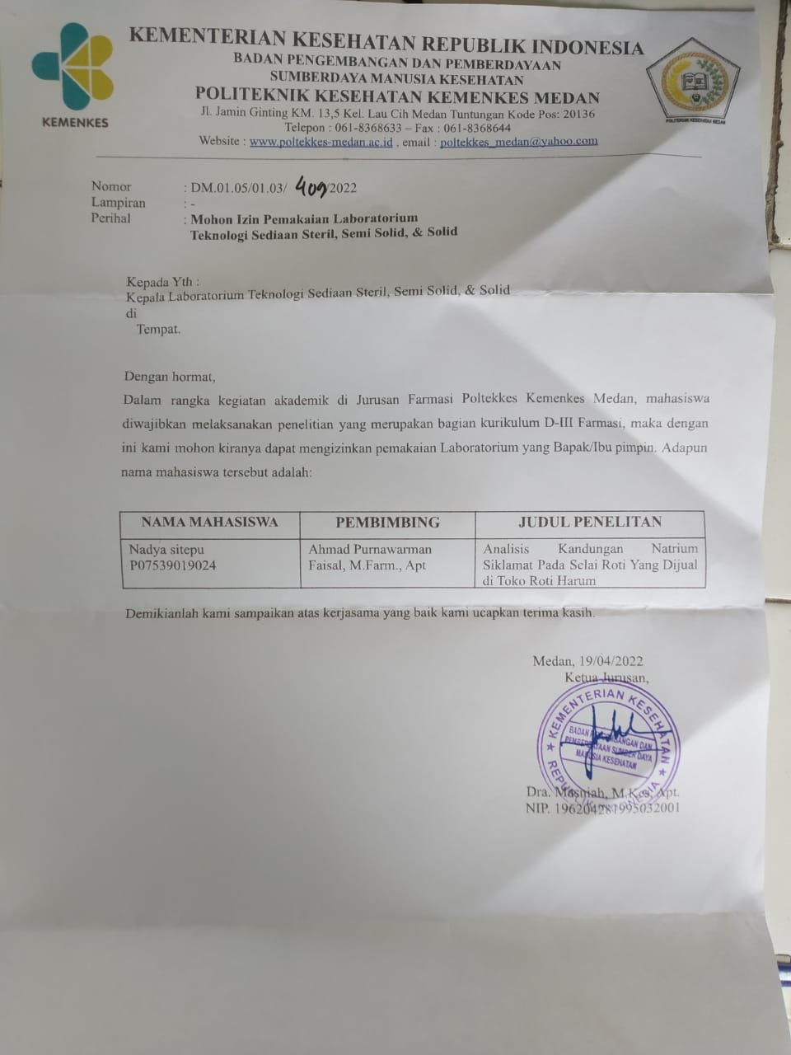

Surat permohonan pemakaian laboratorium Kimia Farmasi.

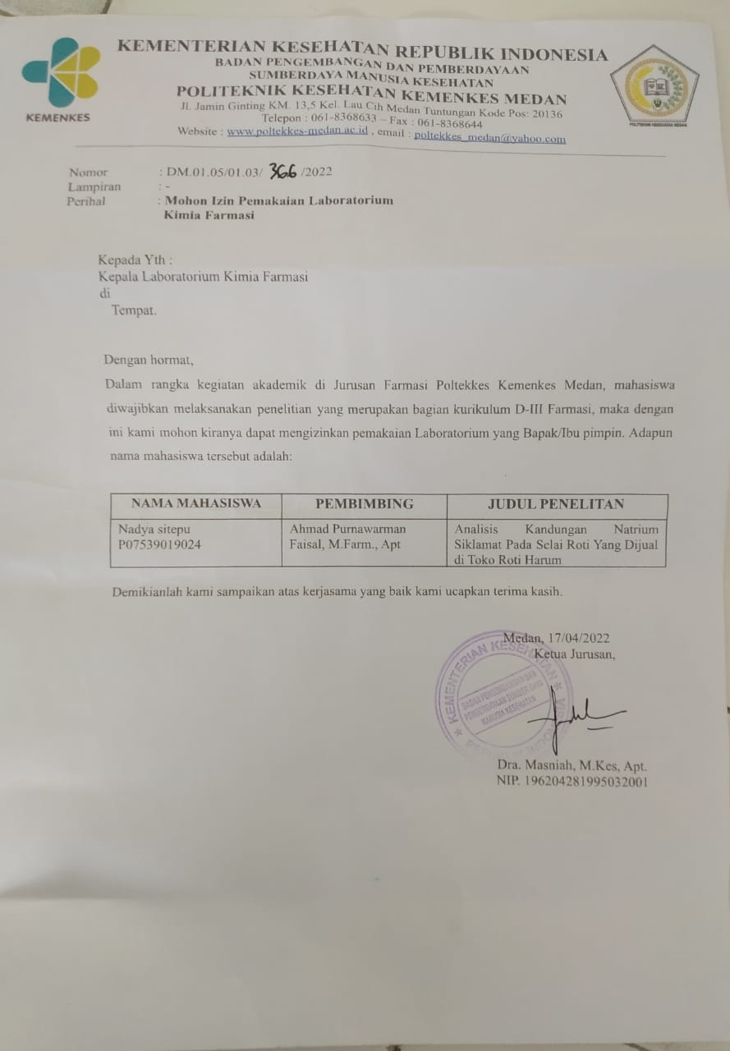

Surat keterangan bebas pemakaian alat laboratorium .

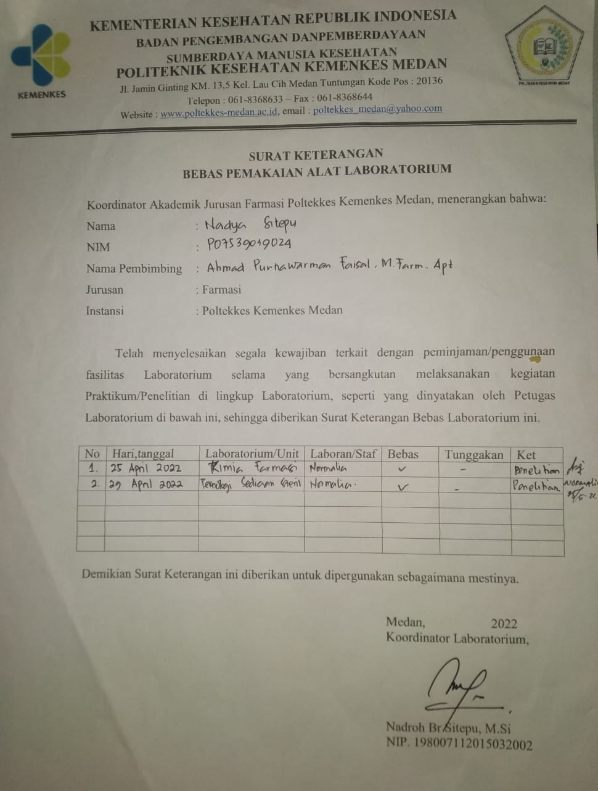

Lampiran 2

Ethhical clearance

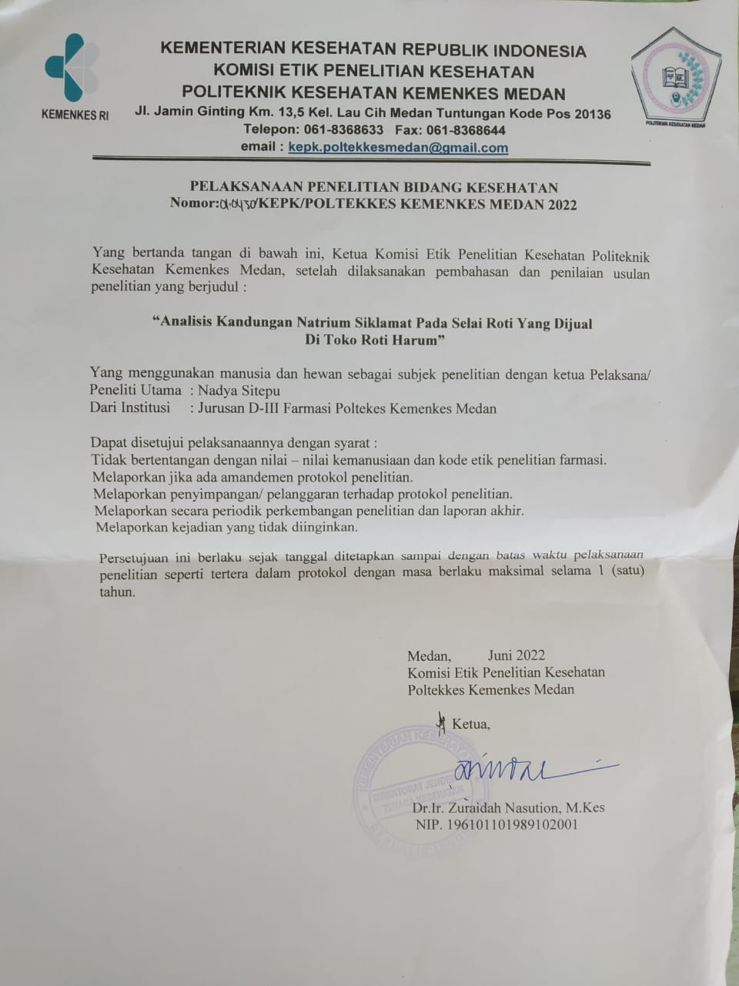

Lampiran 3

**PERHITUNGAN**

1. **Perhitungan reagensia**
2. Pembuatan HCl 10%

HCl yang tersedia 37%, maka volume HCl yang diambil adalah:

V1 . N1  = V2 . N2

100 ml . 10% = V2 .37%

V2 =

= 27,02 ml

1. Pembuatan BaCl2 10%

BaCl2 10% = x 100 ml

= 10 g

1. Pembuatan NaNo2 10%

NaNo2 10% = x 100 ml

= 10 g

1. **Penetapan kadar siklamat**

Kadar siklamat (%)= $\frac{BaSO4(b-a)}{massa sampel }×0,862×100 \%$

Keterangan :

a = massa kertas saring ( gram)

b = massa kertas saring + endapan (gram )

1. Sampel 2

Massa kertas saring (a ) = 1,285 g

Massa kertas saring + endapan (b)

W1 =2,103 g

W2 = 2,103 g

W3 = 2,103 g

Kadar natrium siklamat sampel 2 = $\frac{\left(2,103-1,285\right)g}{25 g}×0,862×100\%$

=2,8204%

Setara dengan 0,028204 g dalam 25 g sampel .

Dalam 1 kg sampel jadi $\frac{1000 g}{25 g} ×0,028204=1,1281 g$

Natrium siklamat yang dikandung dalam 1 kg sampel adalah 1.128 mg

1. Sampel 4

Massa kertas saring (a) =1,252 g

Massa kertas saring + endapan (b)

W1 =2,031 g

W2 = 2,031 g

W3 = 2,031 g

Kadar natrium siklamat sampel 4 = $\frac{\left(2.031-1,252\right)}{25}×0.862×100\%$

= 2,6859%

Setara dengan 0,026859 g dalam 25 g sampel .

Dalam 1 kg sampel jadi $\frac{1000 g}{25 g} ×0,026859=1,074 g$

Natrium siklamat yang dikandung dalam 1 kg sampel adalah 1.074 mg

Lampiran 4

Gambar Sampel Dan Hasil Penelitian

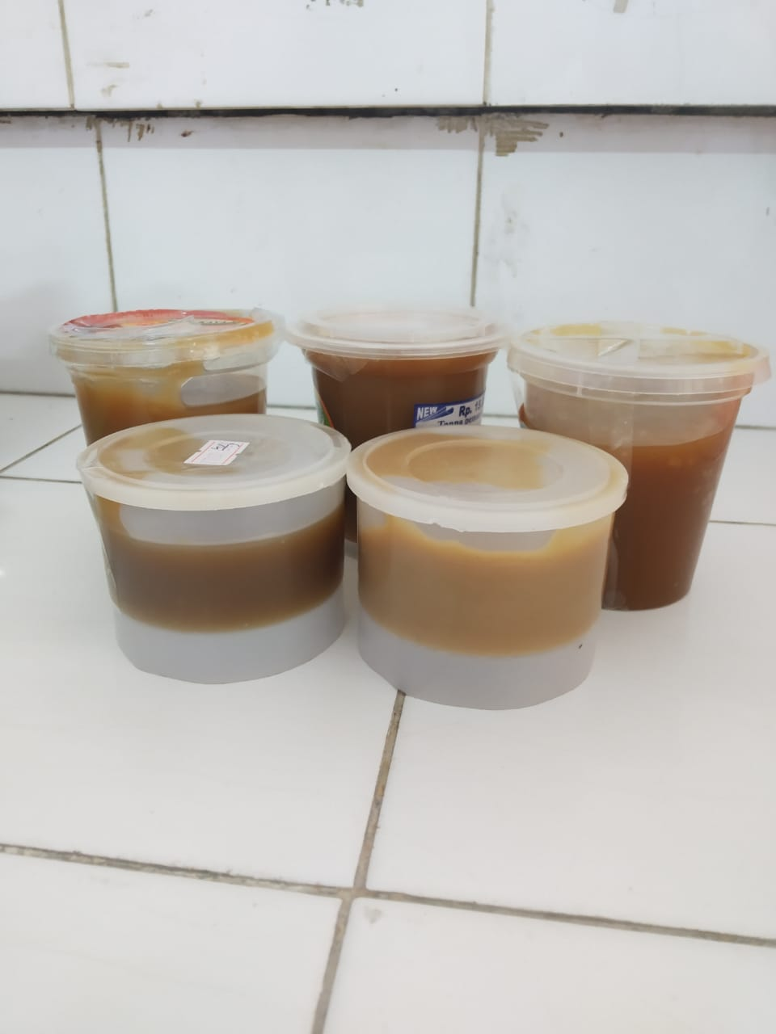

**A**

Keterangan gambar :

A = sampel selai yang diteliti

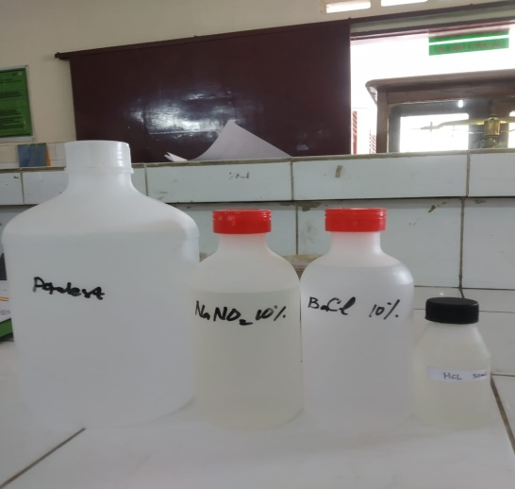

**B**

Keterangan gambar:

B= Regeansia yang digunakan pada penelitian

Lampiran 5

Pengenceran dan penyaringan sampel

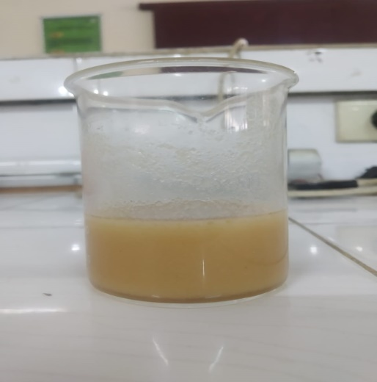

**C**

keterangan :

C= Sampel yang telah diencerkan dengan Aquades

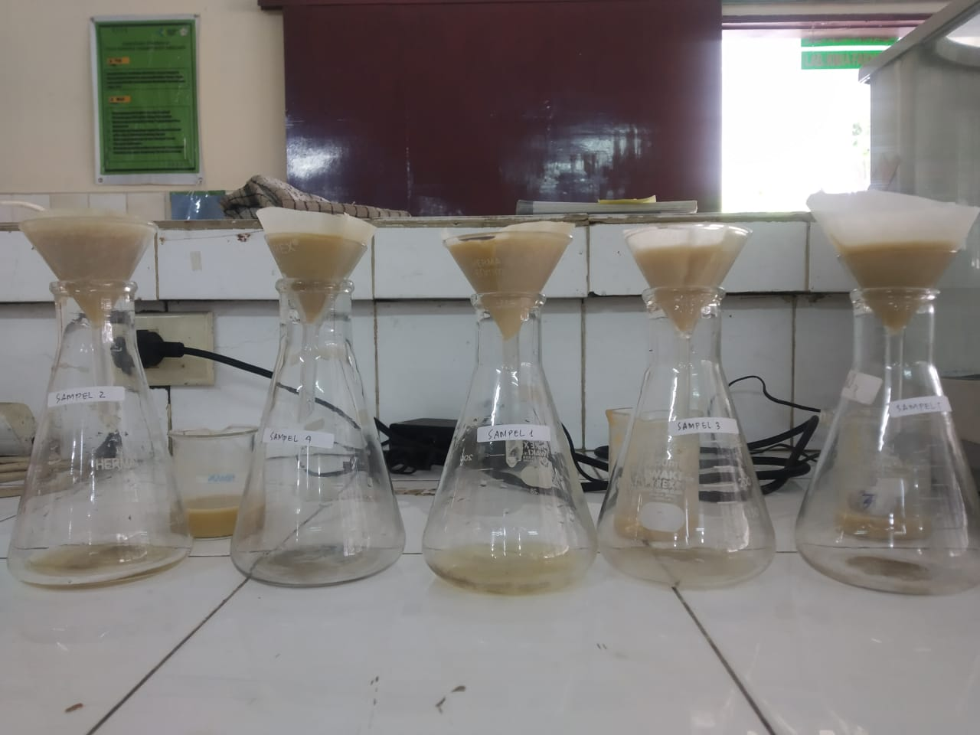

**D**

Keterangan sampel :

D = penyaringan filtrat pengeceran sampel dengan aquades

Lampiran 6

Endapan Natrium siklamat

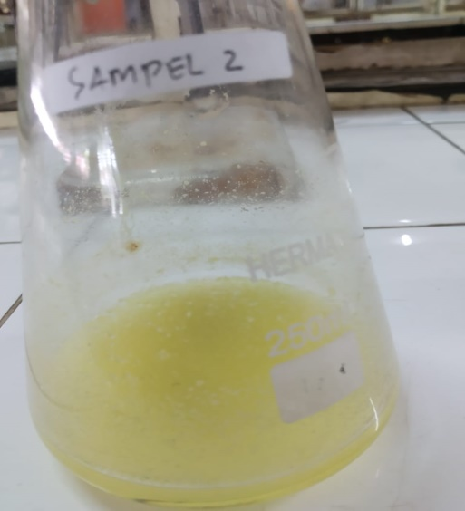 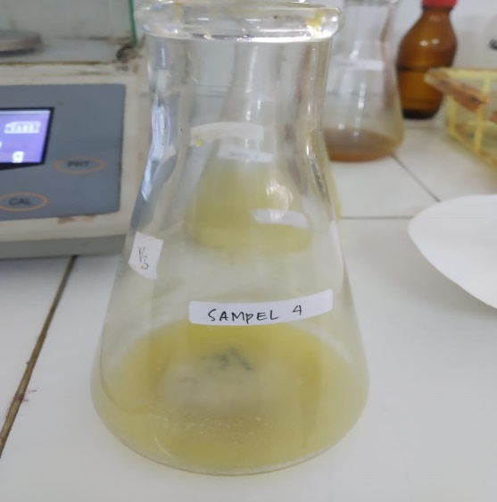

**E F**

Keterangan gambar :

B = Endapan putih pada sampel 2

C = Endapan putih pada sampel 4

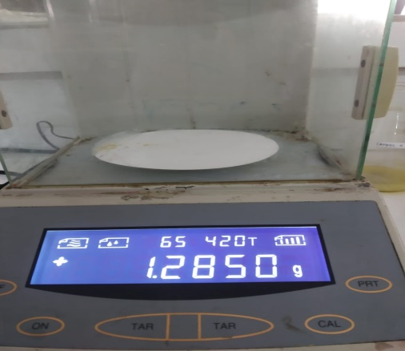 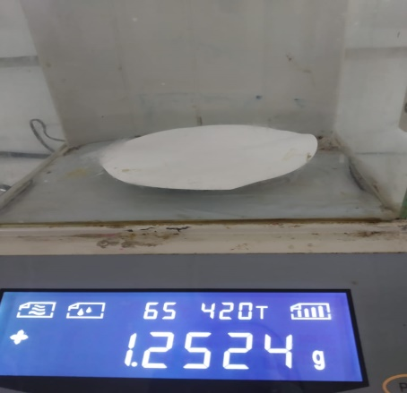

**G H**

Keterangan gambar :

G = kertas saring sampel 2

H= kertas saring sampel 4

Lampiran 7

Penimbangan kadar siklamat pada sampel

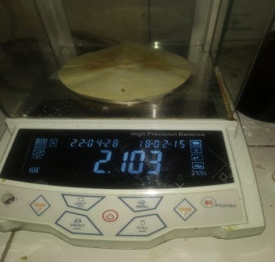 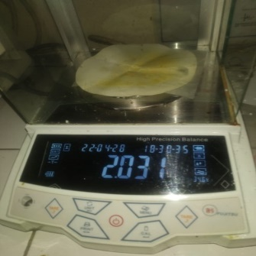

**I J**

Keterangan gambar :

I = Endapan sampel 2

J = Endapan sampel 4

Lampiran 8

Kartu bimbingan KTI

